Thông tin về Active Directory
Trong các phần gần đây của loạt bài bài này, chúng tôi đã giới thiệu nhiều về Active Directory và cách nó làm việc với các bộ điều khiển miền mạng. Bạn cũng đã được giới thiệu qua các phần trước rằng Active Directory về cơ bản là một cơ sở dữ liệu gồm có nhiều đối tượng khác nhau như tài khoản người dùng và tài khoản máy tính. Trong phần này, chúng tôi sẽ tiếp tục giới thiệu cho các bạn Active Directory được cấu trúc như thế nào. Nếu đã từng sử dụng Microsoft Access hoặc SQL Server thì bạn hoàn toàn có thể mở cơ sở dữ liệu và quan sát các thực thể bên trong nó. Mặc dù vậy, không có công cụ quản trị nào được sử dụng để quản lý Active Directory có thể cho bạn xem được toàn bộ cơ sở dữ liệu của Active Directory. Thay vì đó, Microsoft đã cung cấp một số công cụ khác nhau tương ứng với một lĩnh vực cụ thể của cơ sở dữ liệu. Với một quản trị viên, công cụ quản trị có thể sử dụng thường là Active Directory Users and Computers console.
Bạn có thể truy cập Active Directory Users and Computers console từ bộ điều khiển miền của Windows Server 2003 bằng cách chọn Active Directory Users and Computers từ menu Start / All Programs / Administrative Tools của máy chủ. Giao diện của nó được thể hiện như những gì bạn thấy trong hình A.
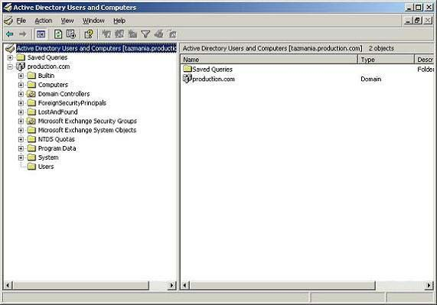
Hình A: Giao diện Active Directory Users and Computers là một công cụ
quản trị chính cho việc quản lý các đối tượng Active Directory.
Chúng ta sẽ thảo luận quá trình tạo hoặc soạn thảo các đối tượng Active Directory sau, bây giờ chúng tôi sẽ giới thiệu kỹ hơn về giao diện này bởi vì nó giúp chúng ta khám phá một chút về cấu trúc của Active Directory. Nếu nhìn vào hình A thì bạn sẽ thấy được rằng ở đây có một số thư mục lớn, mỗi một thư mục này tương ứng với một loại đối tượng cụ thể. Mỗi đối tượng trong Active Directory đều được gán một kiểu đối tượng (được biết đến như là lớp đối tượng).
Mỗi đối tượng cũng có một số thuộc tính liên quan. Các thuộc tính cụ thể thay đổi phụ thuộc vào kiểu đối tượng.
Ví dụ, thư mục Users chứa các tài khoản người dùng, tất cả được phân loại thành các đối tượng người dùng như trong hình B. Nếu kích chuột phải vào một trong các đối tượng người dùng này và chọn Properties từ menu chuột phải thì bạn sẽ thấy được trang thuộc tính của đối tượng (như trong hình C).
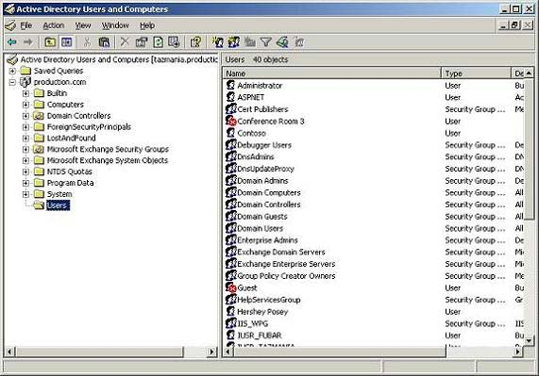
Hình B: Thư mục Users chứa các tài khoản người dùng,
tất cả được phân loại thành các đối tượng người dùng.
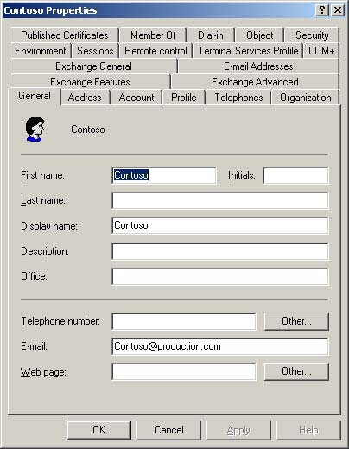
Hình C: Khi kích chuột phải vào một đối tượng người dùng và chọn
Properties thì bạn sẽ thấy trang thuộc tính của người dùng.
Nếu nhìn vào hình C thì bạn sẽ thấy rằng có một số trường thông tin khác nhau như tên, họ, số điện thoại… Mỗi trường đó tương ứng với một thuộc tính của một đối tượng. Mặc dù phần lớn các trường ở trong hình đều không phổ biến nhưng trong một số tình huống thực thì các trường này có thể được sử dụng để tạo thư mục cộng tác. Trong thực tế, nhiều ứng dụng được thiết kế để trích thông tin trực tiếp từ Active Directory. Ví dụ, Microsoft Exchange Server (sản phẩn e-mail server của Microsoft) tạo một danh sách địa chỉ toàn cục dựa trên nội dung của Active Directory. Danh sách này được sử dụng khi gửi các thông báo email đến người dùng khác trong công ty.
Nếu nhìn vào hình D, bạn sẽ thấy được một màn hình, trong đó chúng tôi đã thực hiện một tìm kiếm với tên Hershey, và Outlook đã trả toàn bộ danh sách địa chỉ toàn cục Global Address List gồm có tên Hershey. Không hề ngạc nhiên vì đây chỉ là một kết quả. Nếu nhìn vào phần kết quả của cửa sổ thì bạn sẽ thấy được nơi mà Outlook hiển thị tiêu đề của người dùng, số điện thoại doanh nghiệp và vị trí mà trường đó được phổ biến. Tất cả thông tin này đều được lấy từ Active Directory.
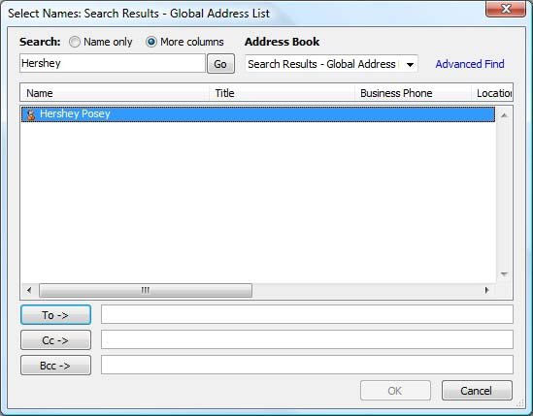
Hình D
Nếu muốn thấy các thông tin chi tiết hơn về người dùng, bạn hãy kích chuột phải vào tên của người dùng và chọn Properties.Khi đó cửa sổ như hình E sẽ được hiển thị. Bạn hãy nhớ rằng đây không phải là một màn hình quản trị. Đơn giản đây chỉ là một màn hình mà bất kỳ người dùng nào trong công ty cũng có thể truy cập trực tiếp thông qua Outlook 2007 để tìm thông tin về các nhân viên khác.
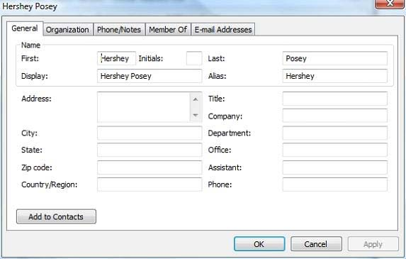
Hình E: Xem thông tin Active Directory trực tiếp thông qua Microsoft Outlook
Xét cho cùng thì Outlook là một sản phẩm của Microsoft, vì vậy nó chỉ tạo một cảm giác rằng Outlook sẽ có thể lấy thông tin từ Active Directory, một phần của một sản phẩm khác của Microsoft. Tuy nhiên có rất nhiều người không nhận ra một điều, đó là khá dễ dàng cho bất cứ ai có sự cho phép thích hợp để lấy thông tin từ Active Directory. Thực tế, có rất nhiều sản phẩm của nhóm thứ ba được thiết kế để tương tác với Active Directory. Một trong số chúng có khả năng lưu dữ liệu trong các phần Active Directory đặc biệt.
Lý do nó hợp lý với bạn hoặc với các hãng phần mềm nhóm thứ ba khi tương tác với Active Directory là vì Active Directory được dựa trên một chuẩn đã biết. Active Directory được dựa trên một chuẩn có tên gọi là X.500. Chuẩn này cơ bản là một cách chung chung trong việc thực hiện dịch vụ thư mục. Microsoft không chỉ là một công ty tạo dịch vụ thư mục dựa trên dịch vụ này mà Novell ban đầu cũng đã tạo dịch vụ thư mục NetWare Directory Service trên chuẩn này.
Đây cũng là một cách trong việc truy cập vào thông tin dịch vụ thư mục. Trong môi trường Active Directory, việc truy cập thông tin thư mục liên quan đến việc sử dụng Lightweight Directory Access Protocol (LDAP). Giao thức LDAP chạy trên phần đỉnh của giao thức TCP/IP.
Thứ đầu tiên mà bạn cần phải biết về giao thức LDAP là bất cứ tên nào được đặt cũng đều phải được phân biệt, bởi vì không có gì là ít quan trọng về nó (nó quan trọng hơn giao thức truy cập thư mục gốc, giao thức không được thiết kế để tận dụng ngăn xếp giao thức TCP/IP).
Mỗi đối tượng trong Active Directory đều được quy vào một tên phân biệt (thường được viết tắt là DN). Tên phân biệt được dựa trên vị trí của đối tượng bên trong thứ bậc thư mục. Có nhiều thành phần khác nhau trong tên phân biệt nhưng một số cái chung là một tên chung (được viết tắt là CN) và một miền tên (viết tắt là DC). Ví dụ, cho rằng miền Contoso.com gồm có một tài khoản có tên là User1 và tài khoản này được định vị trong thư mục Users. Trong trường hợp như vậy, tên phân biệt của tài khoản người dùng sẽ là:
CN=User1, CN=Users, DC=Contoso, DC=com
Kết luận
Trong phần này, chúng tôi đã giải thích thông tin được lưu trong Active Directory có thể được sử dụng bằng các ứng dụng mở rộng thông qua giao thức LDAP. Trong phần tiếp theo của loạt bài này chúng ta sẽ thảo luận về các tên phân biệt có liên quan đến Active Directory.

